西南大学实验室与设备综合管理平台

化学品安全管理系统

使

用

手

册

24小时服务热线：400-052-2624
系统技术咨询：张璟18983266476
管理制度与财务流程咨询：付丽娜023-68252730；15856027974
西南大学化学品安全管理平台交流QQ群：511747996
目录

一、课题组操作使用手册 3
1. 登录 3
2.用户基本信息初始设置 6
3. 经费授权 8
4.商品购买 10
4.1商品申购 10
4.2确认订单 12
4.3 确认收货 16
4.4订单结算 16
4.5添加自购 16
5.台账维护 19
5.1试剂领用 19
5.2试剂调剂 20
5.3存量上限 24
6.危废处置 24
7.钢瓶回收 26
8.易制毒申报 26
二、院系管理员操作手册 30
1.登录 30
2.采购审核 31
3、易制毒审批 33

一、课题组操作使用手册

1. 登录
1.1 输入网址http://sjgl.swu.edu.cn，选择买方入口，如图1-1；
注：身份为学生，需要让课题组负责人添加至课题组后方可登录（如果该同学没有被课题组负责人添加到课题组中，会提示错误如图1-1-1。添加成员操作详情可见2.2）
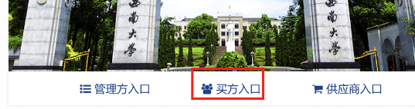

图1-1

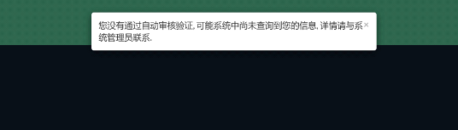
图 1-1-1

1.2 点击右上角登录，如图1-2；
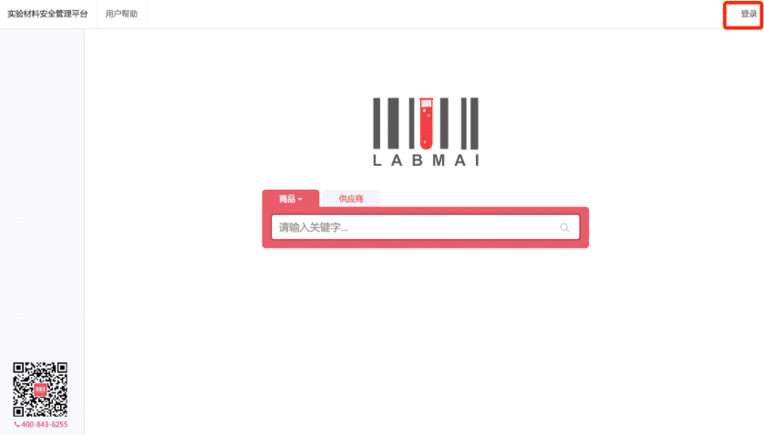
图1-2

1.3 选择统一身份认证登陆，如图1-3；

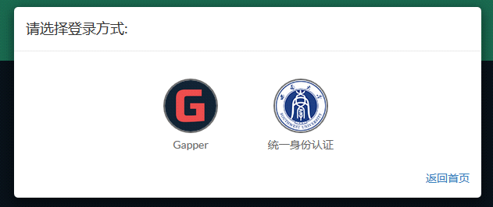
图1-3

1.4 填写正确的统一身份认证用户名、密码，点击登录，如图1-4；
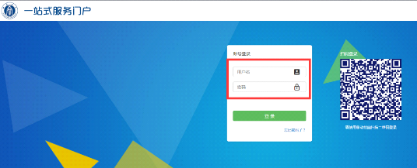

图1-4
1.5首次登录需要补全相关信息，信息补充好按提交即可，如图1-5；
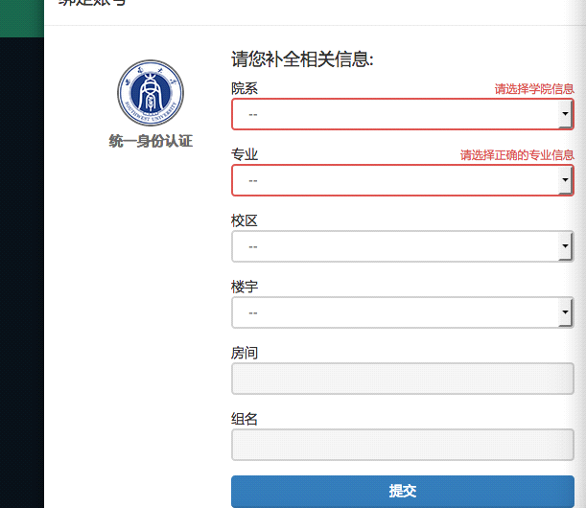

图 1-5
1.6登录后，需跳转到安全管理平台考试页面进行考试，如图1-6-1。考试试卷考试名称为：”试剂安全准入测验“，负责单位为“学校”如图1-6-2

图1-5

1.6登录后，需跳转到安全管理平台考试页面进行考试，如图1-6-1。考试试卷考试名称为：”试剂安全准入测验“，负责单位为“学校”如图1-6-2

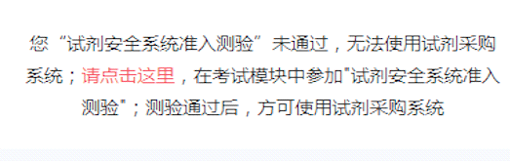

图1-6-1
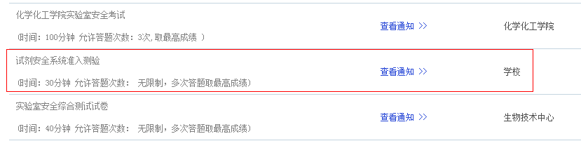
图1-6-2

1.7选择课题组：如果同时在多个课题组，则登陆后需要选择要进入的课题组，如图1-7：
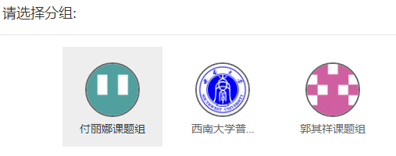
图1-7

2.用户基本信息初始设置
点击右上角齿轮标志，完善收货地址等基本信息，如图2-1。
2.1设置默认收货人：默认收货人不能是课题组负责人，被设置为默认收货人后无法进行试剂购买、确认订单等操作。
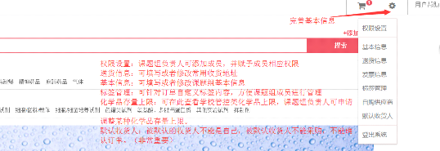
图2-1
2.2 组建课题组
2.2.1 点击权限设置→点击右侧添加成员，如图2-2-1；
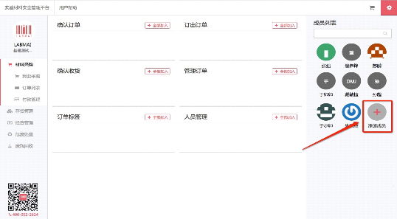
图2-2-1

2.2.2 选择统一身份认证→输入成员姓名或工资号、一卡通号等搜索，找到对应人员进行添加，如图2-2-2；
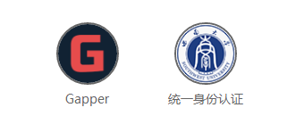
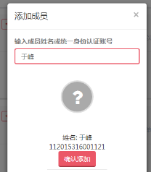
图2-2-2

2.3 分配权限，将成员头像拖拽至相应权限处即可，如图2-3；
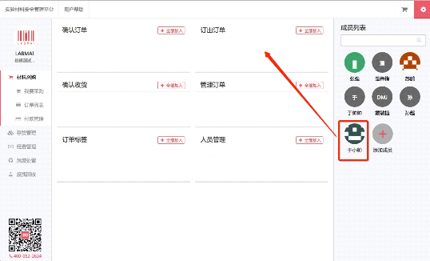
图2-3

权限解释：
确认订单：被授权人可对线上订单（非自购订单）进行确认订单的操作（需要与经费授权结合使用）；
订出订单：被授权人可对自购订单进行审核（类似确认订单）；
确认收货：被授权人可对订单进行收货操作；
订单标签：被授权人可以定义标签与使用标签标记订单；
管理订单：包含以上所有权限，适用于一次性分配常用权限；
人员管理：被授权人可以添加成员并分配成员权限（不包含经费授权）；

3. 经费授权
3.1自用经费授权：
3.1.1点击经费管理→进入经费管理界面→在自有经费下选择将要授权的经费卡，点击红色的“授权”，如图3-1-1；原则上应由经费负责人本人确认订单、指定经费，对于合作课题经费、大课题组经费等特殊情况，经费负责人可将经费使用权限有限授权给其他老师或课题组成员；
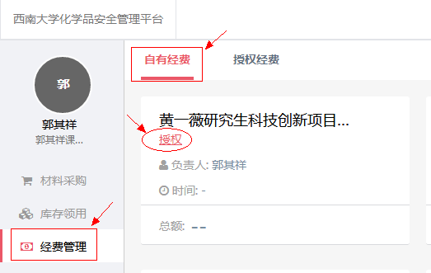

图3-1-1

3.1.2在跳转的卡片中分别填写金额、人员、类别进行授权，如图3-1-2
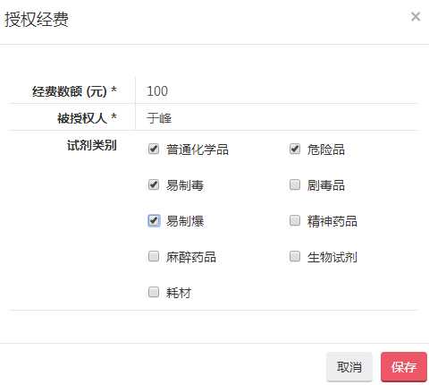
图3-1-2

3.2公共经费的授权：学院公共经费通过经费授权的方式实现共用。
3.2.1方法一：经费负责人将经费授权给某协管人员（建议协管人员本人无经费，避免混淆），由协管人组建此经费使用的课题组，实现经费公用；
3.2.2方法二：经费负责人将经费逐一授权给所有需要使用此经费的使用人，由使用人在自己课题组内区分使用；
3.2.3方法三：经费负责人将所有需要使用此经费的使用人拉入自己课题组成为组员，组员在本课题组下单后，由经费负责人选择此公用经费进行确认订单。

4.商品购买

4.1商品申购
操作以下申购过程的人员称为“经办人”
4.1.1点击材料采购→可按品名或CAS号搜索商品，也可直接搜索供应商，如图4-1-1；
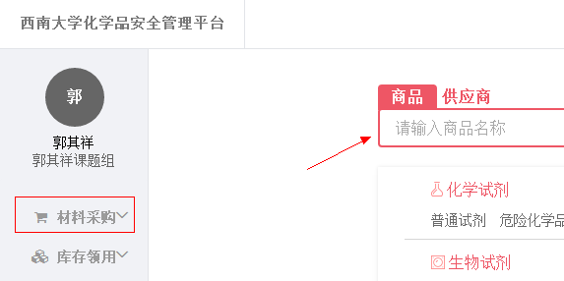
图4-1-1

4.1.2选中商品后点击“加入购物车”图4-1-2；

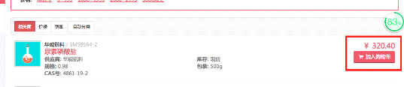

图4-1-2

4.1.3待购买商品全部加入购物车后，点击页面右上角购物车图标查看商品，点击“去购物车结算”如图4-1-3；
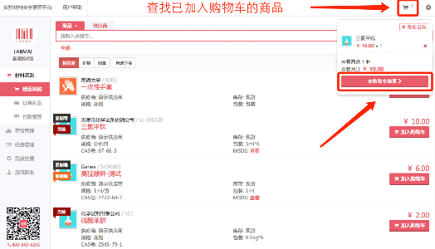
图4-1-3
4.1.4 在购物车中可进行删除、增加数量的操作，确认无误点击“立即结算”（建议课题组所有需要购买的商品全部加入购物车后再点击结算，尽量控制订单量，便于操作与对账），如图4-1-4；，
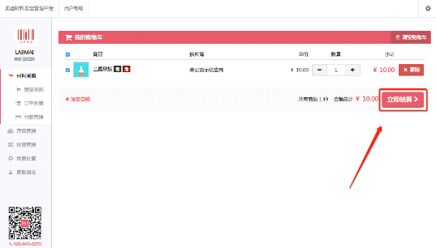
图4-1-4
4.1.5 点击“立即结算”后进入生成订单页面，完善基本信息，如图4-1-5-1；并选择验货人，如图4-1-5-2；点击页面下方的“生成订单”，提示订单生成成功，生成单号以M开头的订单，如图4-1-5-3；
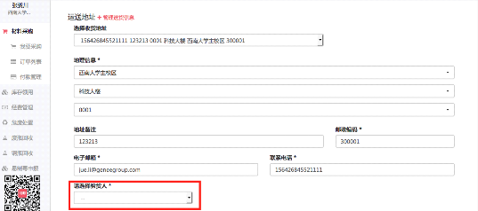
图4-1-5-1
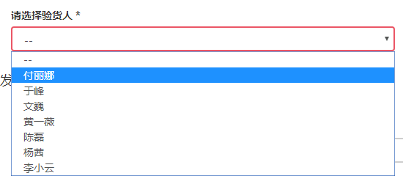
图4-1-5-2
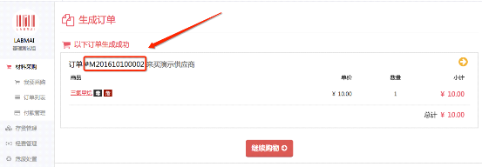
图4-1-5-3

4.2确认订单
操作确认订单的人员称为“审核人”。
4.2.1经费负责人（或被授权的审核人）登陆账号后，点击右上角提示按钮点击立即查看即可查看待审核订单，如图4-2-1-1：
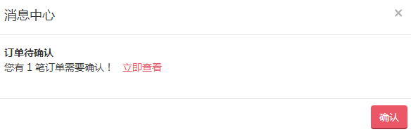
图4-2-1-1
或点击订单列表，点击状态为“申购中”的订单右侧“操作”按钮，选择确认订单，如图4-2-1-2；
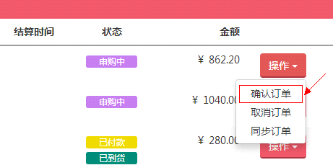
图4-2-1-2

4.2.2选择拟使用的经费并填写相应信息。如果“审核人”与“经办人”为同一人，需要指定经办人，否则无需指定，如图4-2-2。
确认订单后，相应金额的资金即被冻结，登陆财务系统可查看经费冻结情况。
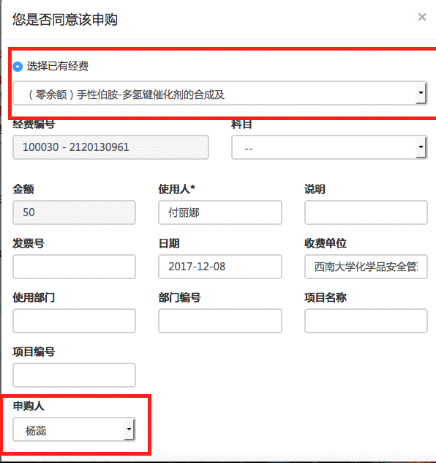
图4-2-2

4.2.3被指定的经办人登陆自己账号，会立即有消息提示弹出，如图4-2-3-1；点击确认表示同意成为申购人，同时订单操作记录更新，如图4-2-3-2：（未指定经办人则跳过此步骤）
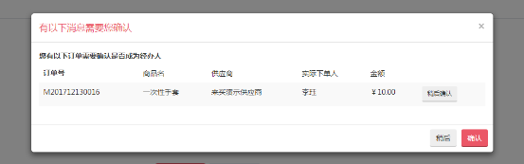
图4-2-3-1

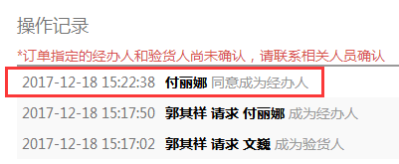
图4-2-3-2

4.2.4被指定的验货人同上操作，订单订出，状态刷新成为“待供应商确认”，代表供应商可以看到订单了，课题组完成下单，如图4-2-4-1：
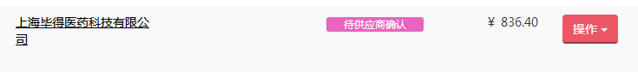
图4-2-4

如果被指定申购人/验货人没有确认，订单状态则为“待审核”，供应商看不到订单，需要课题组核实是否是相关人员没有进入系统确认。如图4-2-4-2：
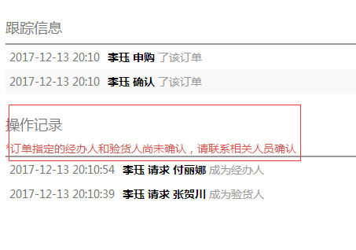
图4-2-4-2

4.3 确认收货
4.3.1供应商确认订单后，订单状态变更为“待付款”状态，此时可进行“修改经费”操作，见图4-3-1：
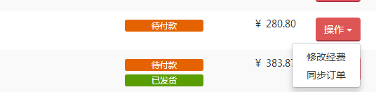
图4-3-1

4.3.2供应商发货后，订单状态显示“已发货”，此时被指定验货人可手动操作确认收货，此时不可修改经费，具有收货权限的课题组成员可手动收货（审核人和经办人无法收货）。

4.3.3未手动确认收货的订单将于卖家发货7日后自动收货，收货人显示为被指定验货人姓名；确认收货后7天内可发起退货，超过7天后订单更新为“已付款”状态，此时不能发起退货。

4.4订单结算
4.4.1“已付款”状态的订单由供应商发起结算，结算申请推送至实验室与设备管理处，由实验设备处完成相应财务手续，课题组无需向供应商索取发票以及到财务处投递报销。

4.4.2课题组负责人可进入“经费管理”界面查看订单结算状态，“结算中”表示正在财务流程中，“已结算”表示该笔订单已完成转账。

4.5添加自购
当平台中的商品不能满足需求时，可以线下购买后添加自购，以完成后续结算与台账维护等手续。

4.5.1材料采购界面点“添加自购”，如图4-5-1：
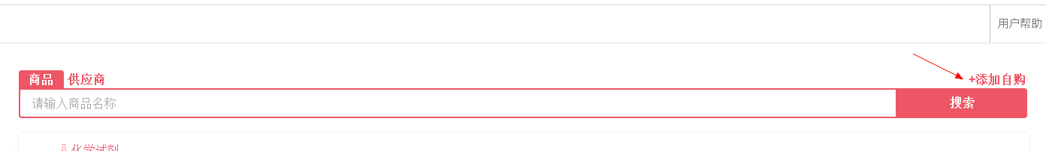
图4-5-1

4.5.2填写商品名称、上传资质文件等信息后，点击“提交”，如图4-5-2：
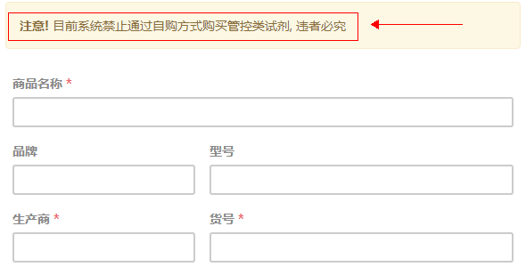
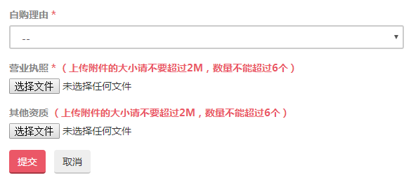
图4-5-2

4.5.3确认订单后变为“待审核”状态，见图4-5-3；先后由学院相关负责人、实验室与设备管理处审核。
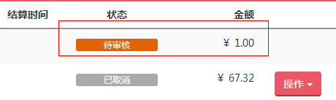
图4-5-3

4.5.4各级审核通过后，自购订单更新为“待付款”状态，可进行确认收货、加入付款夹等操作，如图4-5-4：
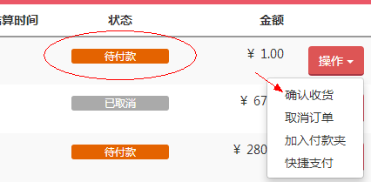
图4-5-4

4.5.5点击加入付款夹→右上角结算夹卡片→确认付款→生成付款单→付款管理→打印，见图4-5-5-1、图4-5-5-2和图4-5-5-3
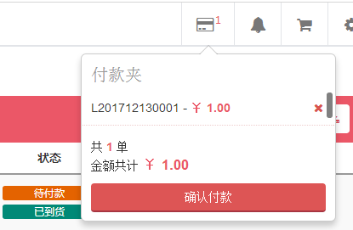
图4-5-5-1
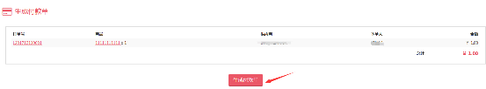
图4-5-5-2
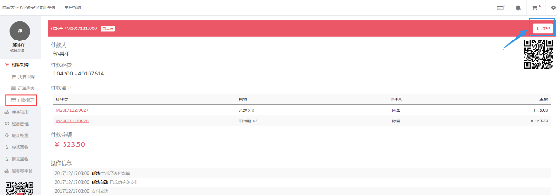
图4-5-5-3

4.5.6课题组携带自购试剂费用付款单、财务系统报账单、发票等材料至财务处自行报账。付款单样式如图4-5-6：
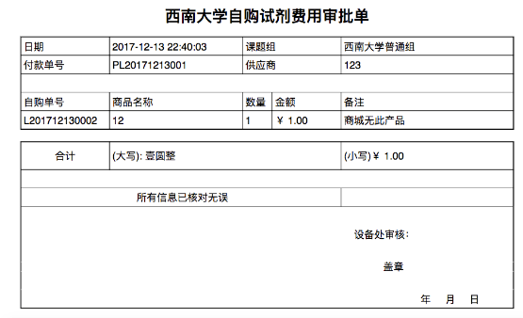
图4-5-6

5.台账维护
使用人需根据实际情况登记领用、归还台账，做到账帐相符、账实相符；添加自购的商品也需要及时维护台账。

5.1试剂领用
点击库存领用中的库存列表（所有已购买的商品会自动加入库存），找到要维护台账的订单，点击操作中的领用对已有库存进行日常维护，如图5-1-1、图5-1-2及图5-1-3：
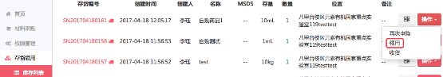
图5-1-1
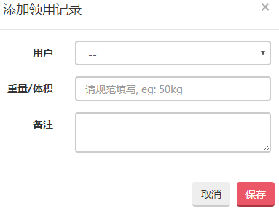
图5-1-2
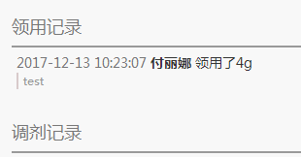
图5-1-3

5.2试剂调剂
课题组闲置试剂可使用试剂调剂功能，转让给校内其他有使用需求的老师；调剂功能只限系统内购买的商品，自购商品无法调剂。需要调剂的试剂对应的订单状态必须是【已付款】，其次试剂存量有剩余。被调剂的试剂不可以进行【领用】和空瓶回收。

5.2.1申请调剂
5.2.1.1点击【存货领用】，找到这个试剂的存货，点击【操作】下的【试剂调剂】，如图5-2-1-1：
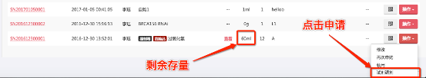
图5-2-1-1
5.2.1.2填写试剂调剂相关信息，点击【保存】，如图5-2-1-2
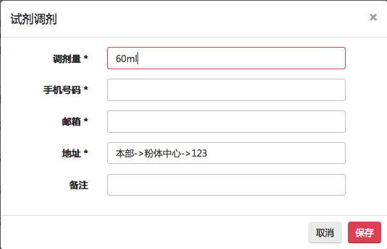

图5-2-1-2

5.2.1.3试剂调剂发布成功后，可在该存货的详情页面查看到该试剂的调剂记录，如图5-2-1-3：
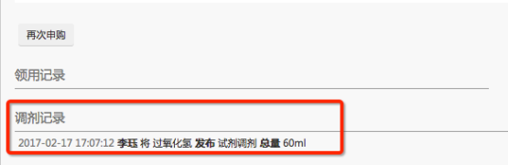
图5-2-1-3

5.2.1.4处于调剂中的且还未被申领的试剂，可以【取消】，如图5-2-1-4：
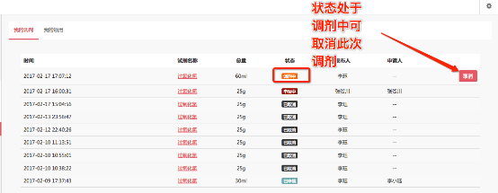
图5-2-1-4

5.2.1.5被申领并由调剂发起者同意后，该试剂在调剂发起者的课题组存量为0，并在此页面生成调剂记录，如图5-2-1-5：
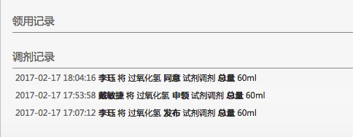
图5-2-1-5

5.2.2领取调剂的试剂
被调剂商品会与在售商品一起出现在商品列表中，购买人可点击【查看试剂调剂】进行申领，如图5-2-2-1与图5-2-2-2：
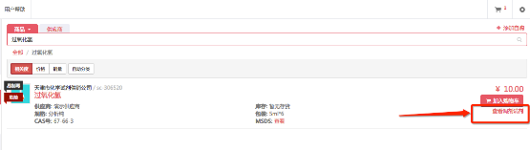
图5-2-2-1
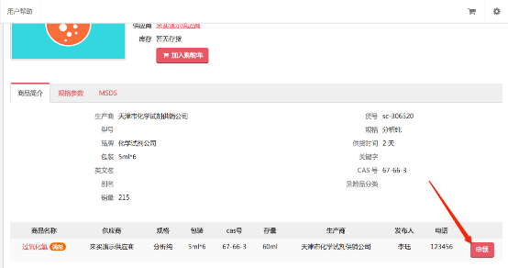
图5-2-2-2

申领成功后，申领人在存货详情页面可看到该商品的存货记录，并且生成调剂记录，如图5-2-2-3：
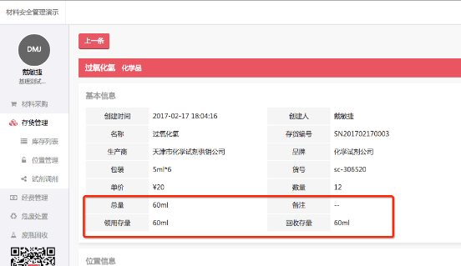
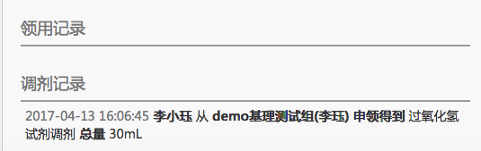
图5-2-2-3

5.2.3点击【存货领用】，点击【试剂调剂】，点击【我的领用】，查看我的申领记录，如不想申领了，还可以取消，取消的记录保留。如图5-2-3

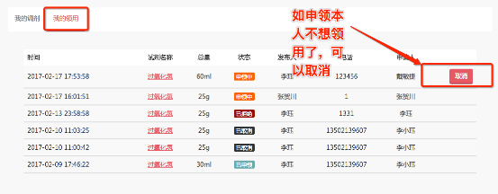
图5-2-3

5.3存量上限
管理方对于单个试剂及实验室存放的试剂总量设置上限，请少量购买、谨慎存放、及时维护，凡存量超过上限的课题组将不能继续购买试剂。

6.危废处置
6.1添加废液桶：菜单栏危废处置→添加，如图6-1：
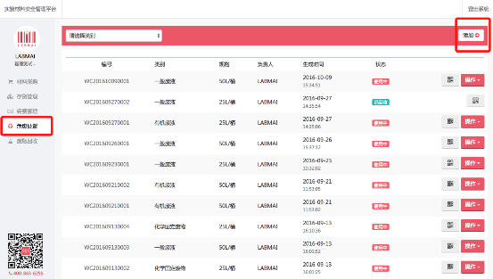

图6-1
6.2填写废液桶相关信息：如图6-2

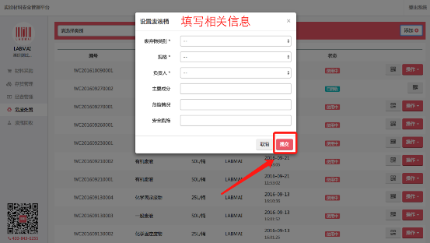
图6-2
6.3粘贴二维码：点击危废处置记录列右边的二维码→打印，粘贴于废液桶上，如图6-3：
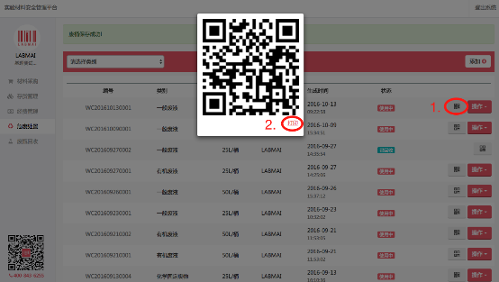
图6-3

7.钢瓶回收
7.1课题组通过手机微信端扫描商品二维码，进入存货详情页面，点击钢瓶回收，如图7-1：
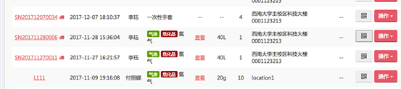
图7-1
7.2管理方审批回收申请，如图7-2：
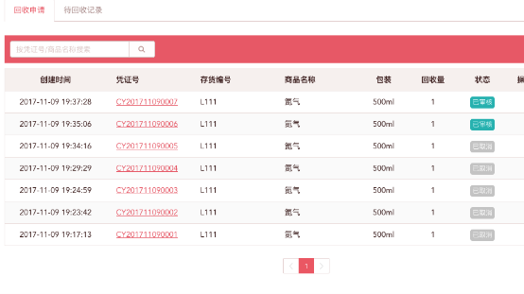
图7-2

8.易制毒申报
8.1课题组申报流程
进入申报页面
课题组通过“买方入口”进入后，点击页面左下角的“易制毒申报”，如图8-1；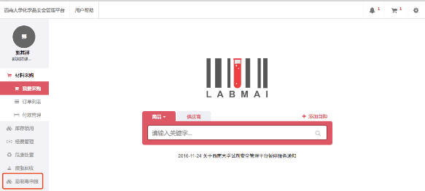
图8-1

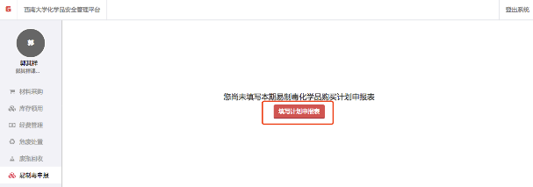
8.2 在“易制毒申报”模块中点击“申请计划申报表”，开始填写申报表（易制毒申报只可课题组负责人操作），如图8-2；
图8-2

8.3 开始申报
进入申报页面，按照页面指示填写相关信息，一个课题组一个申请周期只能提交一次，如果未填写完成，请先点击保存，再次打开可继续添加，如图2-1，图2-1-1为填写完整示例；

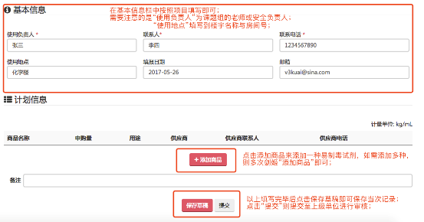
图2-1
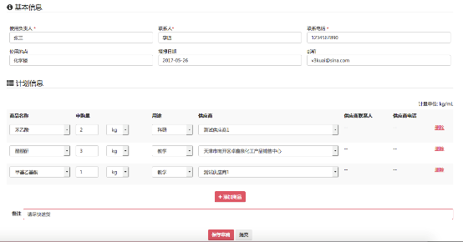

图2-1-1
8.3提交申报表
8.3.1申报表提交后，会生成不可修改的“易制毒化学品计划申报表”，此时状态为“申报中，需要上级单位审核（具体审核单位可浏览左下角的跟进信息），如图3-1；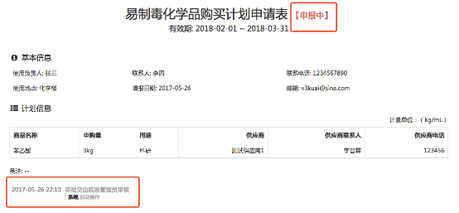
图8-3-1

8.3.2待上级主管部门审核通过后，“易制毒化学品购买计划申请表”的状态变更为“已申报”，如图8-3-2；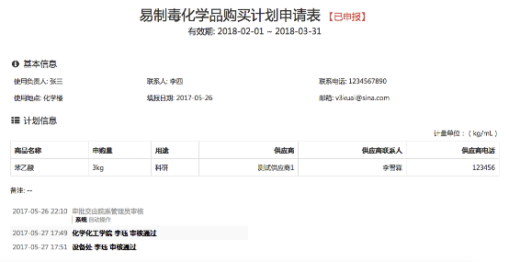
图8-3-2
8.3.3.申报表审核通过后（状态变更为“已申报”），课题组可根据申报表格自行购买即可。（参考操作手册中的采购部分）

二、院系管理员操作手册

1.登录

1.1 输入网址http://sjgl.swu.edu.cn/，选择管理部门入口，如图1-1；
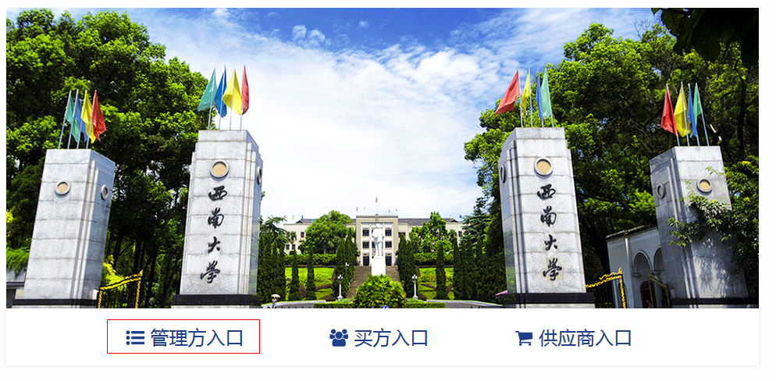
图1-1
1.1.1页面跳转至登录页面，点击统一身份认证入口如图1-1-1；
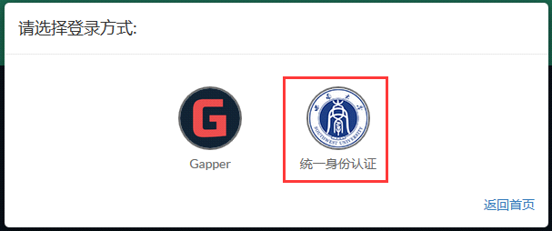

图1-1-1

1.1.2使用已有统一身份认证的账号、密码进行登录如图1-1-2；
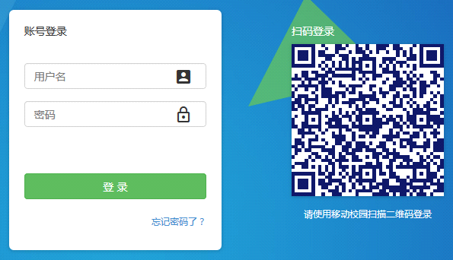
图 1-1-2

2.采购审核

管控类商品订单和自购订单需要经过校内各级部门审核，并且所有审核需要审核的订单都由院系开始；
2.1 点击采购审核进入审核列表界面，如图2-1；
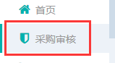图2-1

2.2 点击待审采购，可查看当前需要审核的采购详情，点击通过或拒绝进行审核；
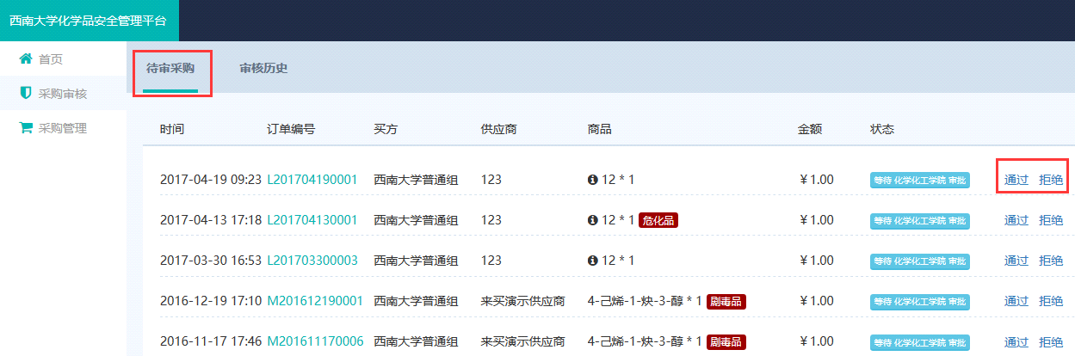

图2-2
2.2.1点击订单号可查看订单详情，作为审核的参考，如图2-2-1
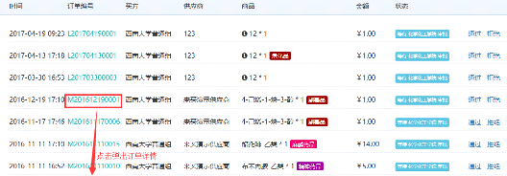
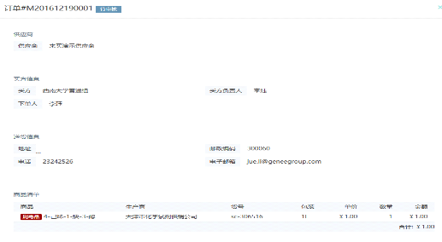

图2-2-1

2.2.2 点击审核或拒绝弹出添加备注页面，用户对课题组进行必要的批注或提示，填写完成后即完成该订单审核（不添加备注直接点击提交也可以完成审核），如图2-2-2；
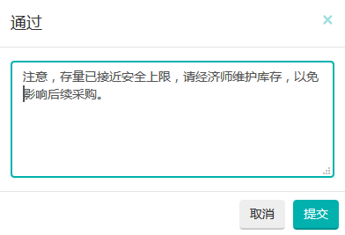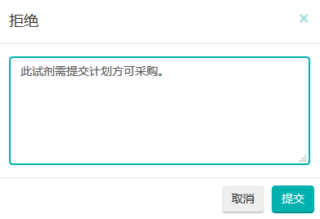
图2-2-1
2.3点击审核历史，可以查看订单对应的审核历史情况，鼠标指针停留在审核状态上，可显示历史审核记录，如图2-3；
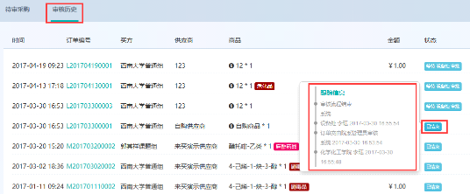
图2-3

3、易制毒审批
3 .1审核本院的申报
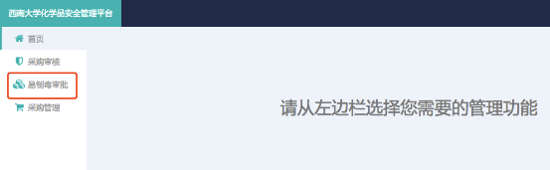
3.1.1点击左侧导航栏中的“易制毒审批”模块，进入审批页面，如图1-1；
图1-1

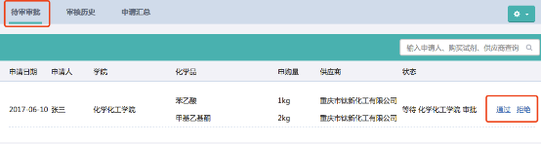
3.1.2进入审批模块后可在“待审审批”中查看需审批的申购，院系管理员可点击“通过”或拒绝“对申购进行审批，如图1-2；
图1-2

点击”通过或拒绝时可添加备注，作为对审批的补充（不添加备注可以直接提交），如图1-2-1；
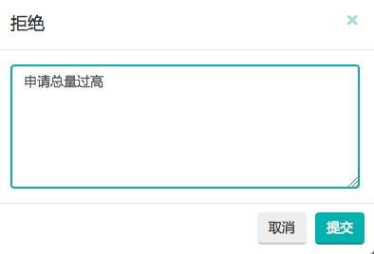

图1-2-1

3.2查看审核历史
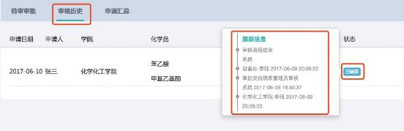
在“审核历史”中可查看所有已审批的申请，鼠标停留在审批状态图标上时，可查看该申报的跟踪信息，如图2-1；
图2-1

请各院系管理员在易制毒申报期间及时进行审核，以免申报到期后课题组无法采购易制毒试剂。

